**BANDIRMA İLÇE SAĞLIK MÜDÜRLÜĞÜ**

**HİZMET STANDARTLARI TABLOSU**

|  |  |  |  |
| --- | --- | --- | --- |
| **S. NO** | **VATANDAŞLARA SUNULAN HİZMETİN ADI** | **BAŞVURUDA İSTENEN BELGELER** | **HİZMETİN TAMAMLANMA SÜRESİ.**  **(EN GEÇ)** |
| **1** | **İlçe Sağlık Müdürlüğünün Hizmet Bölgesinde Hizmet Sunumuyla İlgili Her Türlü Şikâyetlerin İlçe Sağlık Müdürlüğü tarafından Değerlendirilerek Sonuçlandırılması** | Şikâyet sahibinin dilekçe ile başvurusu | 15 Gün |
| **2** | **Askerlik çağına giren yükümlülerin sağlık muayenesi** | Askerlik Şubesi Başkanlığından alınan fotoğraflı ve onaylı Son Yoklama Belgesi, TC kimlik numaralı nüfus cüzdanı | 60 Dakika |
| **3** | **Hac ve umre aşısı** | TC kimlik numaralı nüfus cüzdanı | 30 dakika |
| **4** | **Obezite ve sağlıklı beslenme danışmanlığı** | TC kimlik numaralı nüfus cüzdanı , Aile hekimince sevk ve Aile Hekimince yapılan tetkıkler (Randevulu hizmet verilmektedir) | 1 saat |
| **5** | **Aile Hekimi kayıt ve değişiklik talebi** | TC kimlik numaralı nüfus cüzdanı | 1 gün |
| **6** | **Aile Planlaması Hizmeti** | TC kimlik numaralı nüfus cüzdanı | 40 dakika |
| **7** | **Özel eğitim kurumları bina sıhhi uygunluk raporu** | Dilekçe,Bina Roleve Planı | 5 gün |
| **8** | **Okul aşıları** | 1-Sorumlu Bölgede Bulunan Okulların Rutin Aşılarını Yapmak  2- Öğrencileri Aşılar Konusunda Eğitmek | Belirli periyotlarla |
| **9** | **Aşı Temini Ve Dağıtımı** | 1-Söz Konusu Aşılama Programları İçin Yeterli Aşı Teminini Sağlamak  2-Aile Hekimlerinin Aşı Teminini Sağlamak Ve Dağıtmak  3-Yapılan Hizmetlerin İstatistik Çalışmasını Yapıp Halk Sağlığı Müdürlüğüne Sunmak | 15 gün |
| **10** | **Kanser erken teşhis tarama ve eğitim merkezi tarama talebi** | TC kimlik numaralı nüfus cüzdanı | 15 gün |
| **11** | **Çevre sağlığı hizmetleri** | 1-Gelen Dilekçe, Mail Ve İhbarlar  2- Konu ile ilgili yere resmi araç ile çevre sağlığı teknisyeni ile gidilmesi  3- -Olay Yerinin İncelenmesi Ve Rapor, Tutanak Veya Gerekli Resmi İşlemlerin Yapılması  4- Gerekli İse Numune Alınması, Klor Ölçülmesi  5-Evrakların Toplum Sağlığı Merkezinde Dosyalanması | 15 gün |
| **12** | **Su Numunesi Alınması Hizmetleri** | 1-Her Hafta Alınacak Su Numunelerinin Belirlenmesi  2- -Alınan Numunelerin aynı gün Balıkesir Halk Sağlığı Laboratuarına Teslim Edilmesi  3-Verilen Tarihten 1 Hafta Sonra Su Numunelerinin Sonuçlarının Alınması  4-Uygunsuz çıkan Su Numunelerinin Gereği İçin İlgili Kişi ve Kurumların Bilgilendirilmesi ve Uyarılması  5-Uygunsuz çıkan Su Numunelerinin Nedenlerinin Araştırılması, Gerekli Tedbirlerin Alınması Aldırılması  6-İlgili Evrakların Toplum Sağlığ Dosyalanması | 15 gün |
| **12** | **Riskli Gebe Tespit – Tedavi ve Takip – Sevk İşlemleri** | Aile Hekimliği Birimince Yönlendirme | GEBELİK SÜRESİNCE |
| **13** | **Gebe Bilgilendirme ve Eğitim Sınıfı Hizmetleri** | 1-Gebenin Şahsi Başvurusu  2-Aile Hekimliği Birimince Yönlendirme | BELLİ ARALIKLARLA 3 SEANS  (Gebelik Sürecince) |
| **14** | **Akıl ve Ruh sağlığı hastaları, madde bağımlıları sevk işlemleri** | Talep sahibinin dilekçe ile başvurusu ve hastanın TC kimlik numarası | 5 gün |
| **15** | **Dumansız Hava Sahası**  **İrtibat Merkezine yapılan**  **4207 Sayılı Kanun ihlalleri İhbarları** | Telefon ,mail ya da sabim hattına yapılan ihbar yolu ile | 120 dakika |
| **16** | **Psikolojik Danışmanlık Hizmeti** | TC kimlik numaralı nüfus cüzdanı ve Randevulu hizmet verilmektedir | 60 Dakika |
| **17** | **Ölüm İşlemleri** | Ölüm belgesi, Nüfus Cüzdanı ve Mernis Ölüm Tutanağı | 10 gün |
| **18** | **Eczane Denetimi** | Belirlenen takvim program | 6 AYLIK 2 DÖNEM HALİNDE |
| **19** | **Aktar Denetimi** | Belirlenen takvim program | YILDA 1 DEFA |
| **20** | **Optisyenlik Müessesi Denetimi** | Belirlenen takvim programı | 6 AYLIK 2 DÖNEM HALİNDE |

“Başvuru esnasında yukarıda belirtilen belgelerin dışında belge istenmesi, eksiksiz belge ile başvuru yapılmasına rağmen hizmetin belirtilen sürede tamamlanamaması veya yukarıdaki tabloda bazı hizmetlerin bulunmadığının tespiti durumunda ilk müracaat yerine ya da ikinci müracaat yerine başvurunuz.

|  |  |
| --- | --- |
| İlk müracaat yeri:    Adı ve Soyadı : Dr. Başak ŞEN ILGAZ  Görev Ünvanı : Bandırma İlçe Sağlık Müdürü  Adresi  : Sunullah Mah.Ordu Cad. Lalelik Mevkii No:2 Bandırma/BALIKESİR  Telefon Numarası : 0 (266)  715 43 09  Faks Numarası : 0 (266)  7148057  e-posta adresi : bandirmasm.saglik.gov.tr | İkinci müracaat yeri:  Adı ve Soyadı : Günhan YAZAR  Görev Ünvanı : Kaymakam  Adresi  : Hacı Yusuf Mh. İstiklal Sk. 10230 Bandırma / BALIKESİR  Telefon Numarası : 0 (266) 714 65 65  Faks Numarası : 0 (266) 246 26 54  e-posta adresi : bandirma@icisleri.gov.tr |

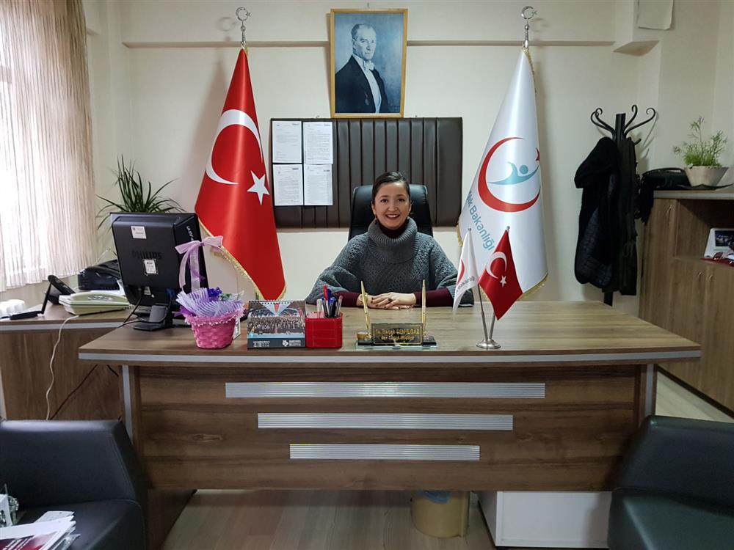  
**Dr. Başak ŞEN ILGAZ  
İlçe Sağlık Müdürü**

Balıkesir İli Bandırma İlçesinde 11.01.1982 tarihinde doğdu. İlk  öğrenimimi Bandırma Fatih İlk Okulunda, Orta ve Lise Eğitimimi Ankara Etimesgut Anadolu Lisesinde tamamladı. 2001-2007 yılları arasında Sivas Cumhuriyet Üniversitesi Tıp Fakültesini bitirdi. Sivas İli Yıldız Beldesi Sağlık Ocağı Tabipliğinde 2007 yılında Doktor olarak göreve başladı. 2009-2011 tarihlerinde Sivas İli Merkez Kardeşler Sağlık Ocağında Doktor olarak görev yaptı.

         2011-2012 yılları arasında Sivas 112 Komuta Kontrol Merkezinde Sorumlu Tabip, 2012-2014/(Temmuz) yılları arasında Sivas 112 Komuta Kontrol Merkezi Başhekimliğinde sorumlu Tabip olarak görev yaptı.  2014/(Eylül) - 2016/(Şubat) tarihlerinde Bandırma İlçe Sağlık Müdürlüğünde Tabip olarak çalıştı. 2016/ (Şubat) tarihinden  Bandırma İlçe Sağlık Müdürü olarak görev yapmaktadır. Evli ve 1 Çocuk Annesidir.